(Десети час: Учење на даљину – Информатика и рачунарство 5.разред)

Прошле недеље смо учили како да израдимо квиз у Scratch-у (подсетите се и погледајте видео лекцију и остале материјале из прошле недеље) и нисте требали ништа да шаљете наставнику.

Ваш задатак за ову недељу је да израдите квиз у Scratch-у који ће се састојати од најмање осам питања, а питања ће бити из градива неког вашег предмета. Значи можете да одаберете било који предмет (географија, биологија, историја...) и да у квиз „уградите“ питања из градива које сте учили у току ове године.

Ученици који имају отворене налоге на Scratch-у могу да поделе линк вежбе (осим наставнику Информатике) и наставнику из чијег предмета раде квиз (географија, историја, српски језик...)!

Ако ученик не поседује рачунар или нема редован приступ интернету, нека следећи блок наредби прецрта у свеску и обоји (важи за оне ученике који то прошле недеље НИСУ УРАДИЛИ).
Пример блок наредби за израду квиза у Scratch-у:
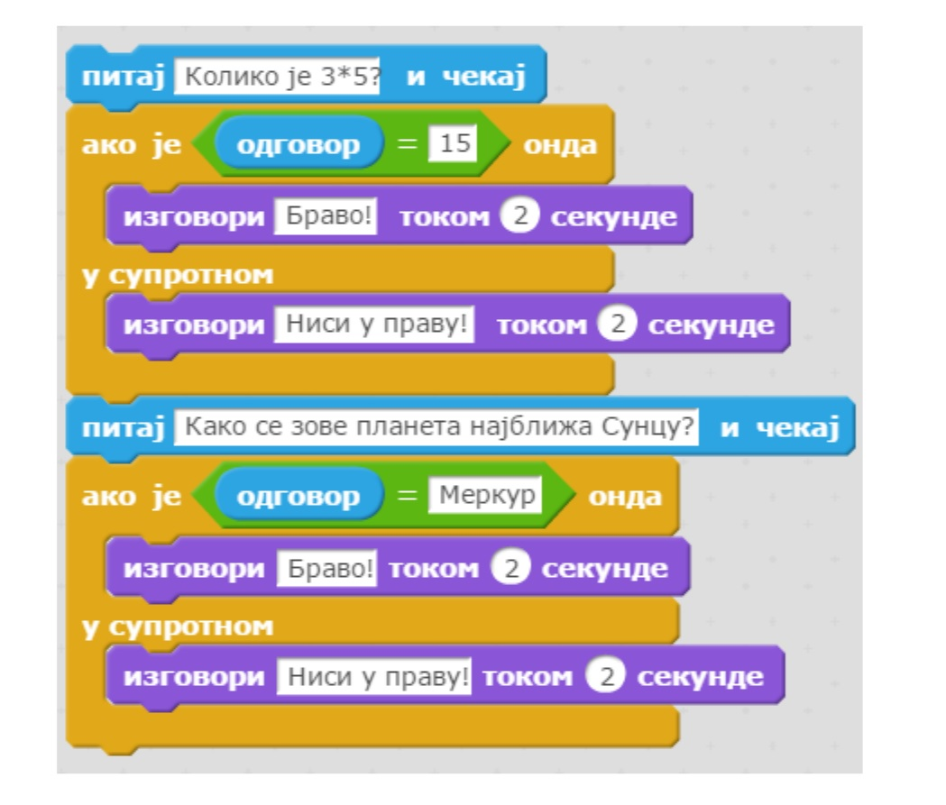
ЗА БИЛО КАКВА ПИТАЊА ИЛИ ДОДАТНА ОБЈАШЊЕЊА СЛОБОДНО СЕ ОБРАТИТЕ ПРЕДМЕТНИМ НАСТАВНИЦИМА!
Наставници информатике и рачунарства:
Верица Петровић – емаил: verica89@gmail.com
Маријана Марић – емаил: marijana.maricka@gmail.com
Стевица Јанковић - емаил: stevaja@yahoo.com
Милутин Игњатовић – емаил: milutin.ignjatovic@gmail.com

